
ALCALDIA MUNICIPAL DE ZACATECOLUCA
DEPARTAMENTO DE LA PAZ, EL SALVADOR, C.A.
DR. FRANCISCO SALVADOR HIREZI, ALCALDE MUNICIPAL
“ZACATECOLUCA MUNICIPIO DE GRANDES TRANSFORMACIONES”
----------------------------------------------------------------------------------------------

MEMORIA DE LABORES
ENERO–DICIEMBRE 2019
MUNICIPALIDAD DE ZACATECOLUCA

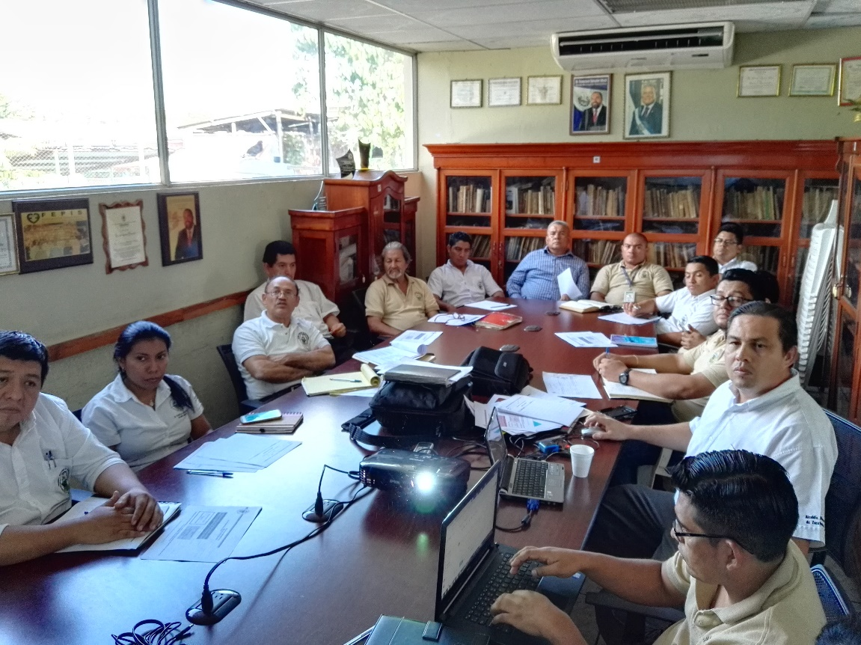

Ing. Guillermo Arnoldo Escobar Escobar,
Gerente General

Zacatecoluca, 23 de diciembre de 2019.

MEMORIA DE LABORES –AMZ AÑO 2019

Dr. Francisco Salvador Hirezi,
Alcalde Municipal de Zacatecoluca
Concejo Municipal y Ciudadanía en General.

Por este medio se presenta la MEMORIA DE LABORES DE LA MUNICIPALIDAD DE ZACATECOLUCA, correspondiente al periodo de ENERO A DICIEMBRE DE 2019, en la cual se destacan los siguientes logros, avances y cumplimiento de objetivos siguientes:

- REALIZACION DE PROPUESTA DE PLAN ESTATEGICO INSTITUCIONAL 2019-2024 Y APROBACION POR CONCEJO MUNICIPAL

A partir de Noviembre de 2018 se iniciaron reuniones con el Alcalde Municipal, Concejales. Gerencias, Jefaturas y personal municipal con el propósito de redactar una propuesta de PLAN ESTRATEGICO INSTITUCIONAL para los años 2019-2024 , el cual ha sido socializado en reuniones de Jefaturas y presentado en sesiones del Concejo Municipal siendo aprobado mediante el acuerdo No 14 del Acta No 10, del 26 de febrero de 2019. Este plan contiene el análisis FODA, Misión y Visión Institucional, Información general del Municipio, se definen 4 ejes estratégicos, 23 Objetivos estratégicos que su vez se dividen en Acciones estratégicas. Este Plan constituye la base de la Planificación Municipal para 5 años y se está trabajando para que los Planes Operativos anuales de las Unidades.
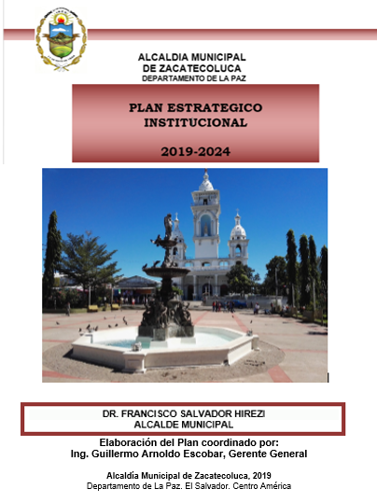

- REALIZACION DE PLANIFICACION OPERATIVA 2019.

Se ha trabajado con Gerencias y Jefaturas para realizar el proceso de planificación operativa institucional 2019, teniéndose como resultado la realización de 36 planes operativos de la Unidades Institucionales.
Favor visitar la página web: https://www.zacatecoluca.gob.sv/portal/ en el portal de transparencia.
- COORDINACION DE INFORMACION Y RESPUESTAS A EQUIPO AUDITOR DE CORTE DE CUENTAS
Se brindó atención en cuanto a la asignación de local, equipo, mobiliario, así como coordinar la entrega de información requerida por el Equipo Auditor de la Corte de Cuentas de la Republica que realizo el examen financiero y de Gestión de Enero de 2014 hasta abril 2018.

Se trabajó también con el equipo encargado de brindar respuestas a los auditores (Conformado por Alcalde, Concejales, Gerencias, Secretario Municipal y Jefaturas) teniéndose como resultado el desvanecer la mayoría de hallazgos realizados por los auditores.
En este aspecto se colabora para:
- Responder Borradores de auditoria
- Responder pliegos de reparo
- Presentación de pruebas en procesos
- Formular y presentar recursos de apelación y nulidad entre otros
- Presentar agravios
Entre otras gestiones para garantizar que el Concejo Municipal, Alcalde, Gerencias, Jefes y personal municipal resulte absuelto de los procesos de auditoria seguidos por la Corte de Cuentas.

- REVISION DE EXPEDIENTES DE PROYECTOS 2014 A 2018

Se ha trabajado en la revisión de los expedientes los cuales han sido entregados al equipo auditor de la Corte de Cuentas para la realización de la Auditoria hasta abril 2018.
Para realizar esta labor se conformó en primer lugar la COMISION PARA DAR REVISON FINAL A LOS EXPEDIENTES DE LOS PROYECTOS Y PROGRAMAS SOCIALES DEL AÑO 2014-2018, la cual estuvo conformada por:
ING. ARNOLDO ESCOBAR, GERENTE GENERAL
ERLINDA ORELLANA/ VERONICA GOMEZ, SECRETARIA DE GERENCIA GENERAL
LICDA. LUZ AVENDAÑO, JEFE DE UACI
REINALDO VASQUEZ, TECNICO DE UACI
ING. EVA GOMEZ, JEFE DE PROYECTOS
CARLOS ALBERTO ALONZO CARCAMO, AUXILIAR DE CONTABILIDAD
LIC. VICTOR TORRES, AUXILIAR DE SECRETARIA

- PRESENTACION, APROBACION E IMPLEMENTACION DE PLAN DE MEJORAS DE SERVICIOS MUNICIPALES.

Se presentó al Concejo Municipal el PLAN DE MEJORA DE SERVICIOS MUNICIPALES, el cual fue aprobado mediante Acuerdo Municipal No 8, Acta 15 del 20 de agosto de 2018, en el cual se establecen los siguientes objetivos de mejoras en la prestación de servicios, Así:

- Formular propuesta de mejora en los servicios de recolección, disposición final de desechos y barrido de calles y avenidas.
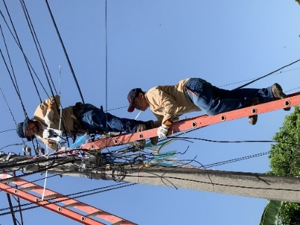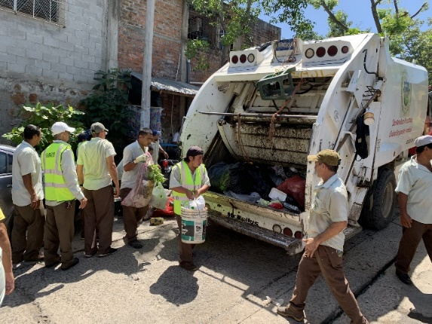
- Realizar propuesta de mejora en la prestación del servicio de alumbrado público.
- Proponer mejoras a la prestación del servicio de reparación y Mantenimiento de calles urbanas y rurales.
- Realizar propuesta de mantenimiento de mercados y plazas comerciales populares.
- Proponer mejoras a la prestación del servicio de Cementerios Municipales.
- Realizar propuesta de mejoras a la prestación del servicio de mantenimiento y limpieza de parques, plazas, espacios públicos y canchas deportivas.
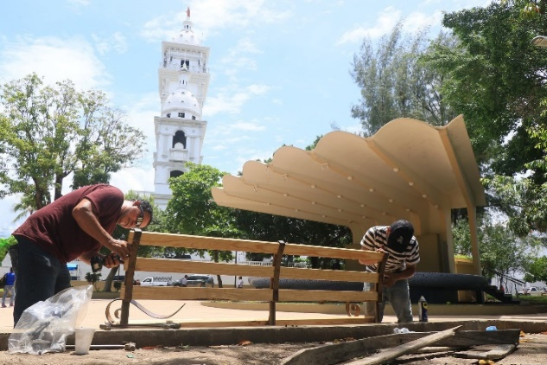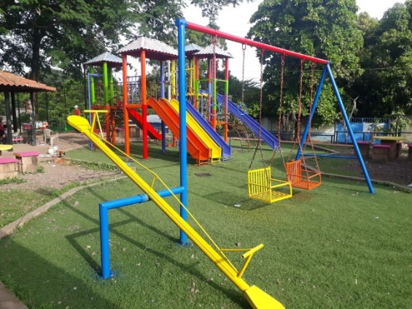
- Proponer la creación de la UNIDAD DE TECNOLOGIA, para dar el salto de modernización de los servicios municipales en cuanto a las nuevas tecnologías de la informática.
- Realizar propuesta de MODERNIZACION Y MEJORA DE ATENCION AL CONTRIBUYENTE DE REGISTRO Y CONTROL TRIBUTARIO, REGISTRO DEL ESTADO FAMILIAR, ORDENAMIENTO TERRITORIAL Y PLANIFICACION, TIANGUE, UACI, TESORERIA Y DEMAS UNIDADES QUE ATIENDEN PUBLICO.
Se está dando seguimiento al Plan contando con el apoyo de Técnicos de USAID por medio del Programa GOBERNABILIDAD MUNICIPAL.

AVANCES LOGRADOS EN IMPLEMENTACION DEL PLAN DE MEJORA DE LOS SERVICIOS MUNICIPALES.

- MEJORAS EN LOS SERVICIOS DE RECOLECCIÓN, DISPOSICIÓN FINAL DE DESECHOS Y BARRIDO DE CALLES Y AVENIDAS

- Adquisición mediante Leasing de un camión recolector de 25 yardas cubicas.
Se ha adquirido este moderno camión que permite atender las zonas de más demanda de recolección diaria y poder manejar de mejora manera cualquier contingencia por fallas, o mantenimiento correctivo -preventivo de los otros camiones, de manera de no se afecte la calidad de prestación del servicio. El Leasing se paga por medio de los fondos FODES 75%.
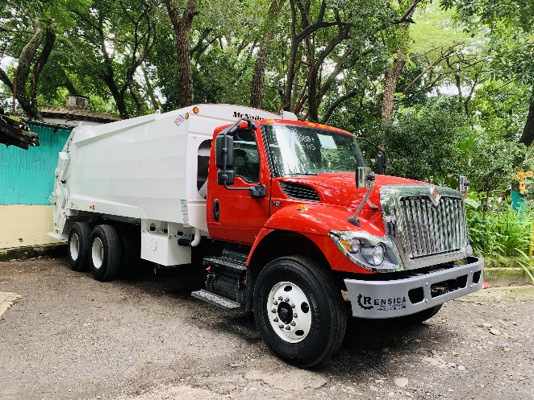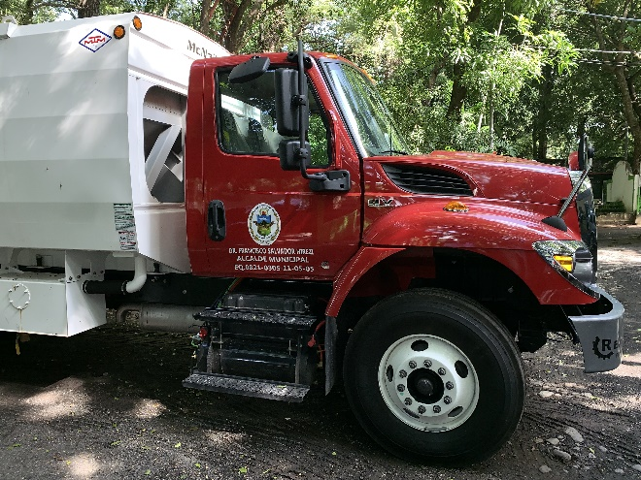
- Arrendamiento inmediato de un camión recolector para reforzar la flota actual.
Se arrendo hasta el mes de octubre de 2019 un camión recolector el cual permitió brindar el servicio de recolección en la zona poniente del área urbana de Zacatecoluca. .
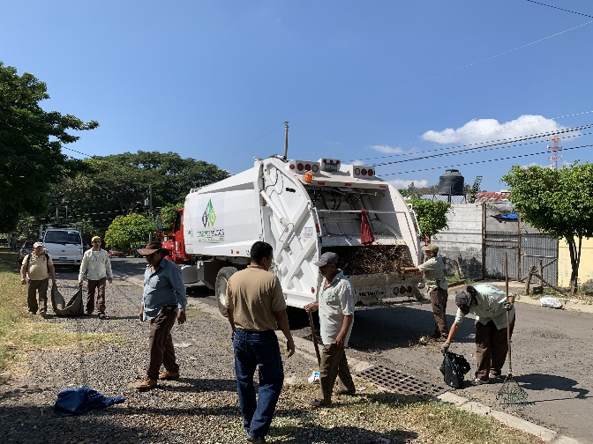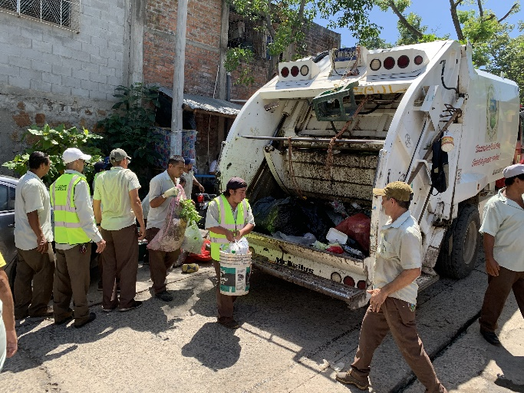
- Revisión y rediseño de Sectores de recolección y barrido.
Se está realizando una consultoría con el apoyo de USAID por medio del proyecto Gobernabilidad Municipal en la cual se diseñara nuevas propuestas de rutas de recolección de desechos y barrido de calles que permita optimizar el servicio.

- Mejorar el mantenimiento de los camiones recolectores.
Se ha brindado mantenimiento adecuado a la flota de camiones recolectores, lo cual implica una fuerte inversión económica que se realiza PARA GARANTIZAR LA PRESTACION ADECUADA DEL SERVICIO DE RECOLECCION, realizando adecuado mantenimiento preventivo de los camiones (cambios de aceite, cambios de aceite hidráulico, de fajas, de filtros, de llantas, etc) así como brindar un rápido y efectivo mantenimiento correctivo.

- Garantizar el lavado de los camiones recolectores.
Se realiza el lavado de los camiones semanal y se ha adquirido una maquina hidro-lavadora, para realizar de mejor manera esta labor.

- Dotar al personal de recolección/ barrido de insumos necesarios para realizar su labor.
Se ha dotado de los recursos necesarios para entregar al personal los insumos necesarios para realizar su trabajo como:
- Uniformes
- Guantes de cuero
- Llantas para mantenimiento de barriles
- Sacos para restos del rastro
- Rastrillos
- Escobas
- Barriles
- Cal, etc.

- Realizar campañas de divulgación a la población.
Con el Apoyo de USAID por medio del proyecto Gobernabilidad Municipal, nuestra Unidad de Relaciones Públicas y Comunicaciones está realizando campañas de divulgación a la población haciendo conciencia de que todos debemos cooperar para tener nuestro municipio limpio. Acerca de la Ordenanza de medio ambiente, de los tipos de desechos que la Municipalidad recolecta y los que no, de las condiciones del servicio, de los horarios por zona. Se debe divulgar acerca de la cultura del reciclaje, separación de desechos.

- Apostarle al reciclaje y compostaje.
Con el Apoyo de USAID por medio del proyecto Gobernabilidad Municipal, Se realizara un proyecto de reciclaje y separación de desechos desde el origen. De manera que permita implementar medidas que generen protección al medio ambiente y ahorro de recursos a la institución.

- MEJORA EN LA PRESTACIÓN DEL SERVICIO DE ALUMBRADO PÚBLICO
- Instalación de 150 lámparas tecnología LED en el Municipio.
En el presente año se ha realizado la instalación de 150 lámparas de tecnología LED, gracias al apoyo del Pueblo y Gobierno de Japón. La Municipalidad ha realizado la instalación y el pago de la factura eléctrica delas nuevas luminarias.
Las Comunidades donde se han instalado estas luminarias son:
- Colonia Somoza No 2
- Colonia Valle del Sol
- Colonia Las Victorias
- Comunidad Jardines de la Paz, Sector San Francisco Los Reyes
- Comunidad San Rafael Los Lotes
- Comunidad Quitapereza
- Colonia Las Flores, Por Centro Escolar San Francisco
- Lotificación Brisas de la Paz
- Colonia Guadalupana
- Colonia Valdez
- Colonia Los Almendros 2
- Colonia La Joya, por Autopista a San Salvador
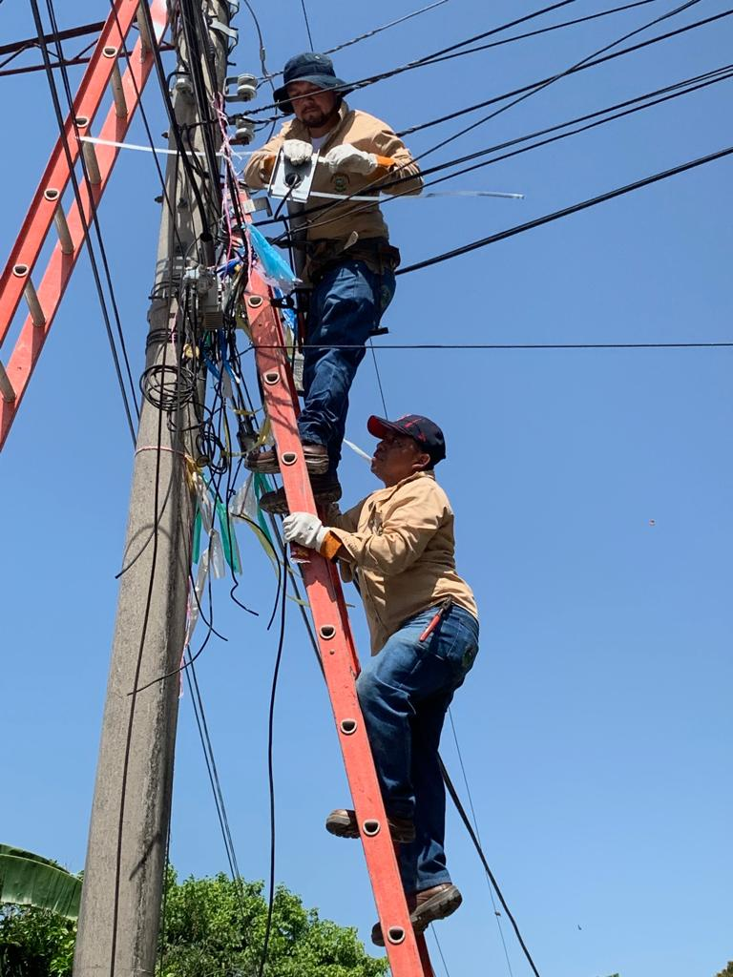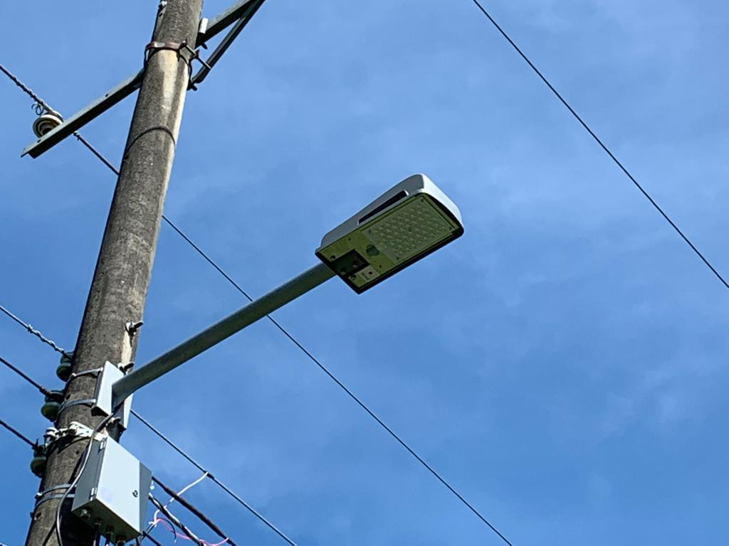
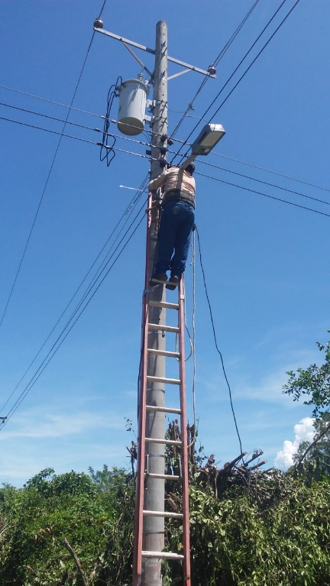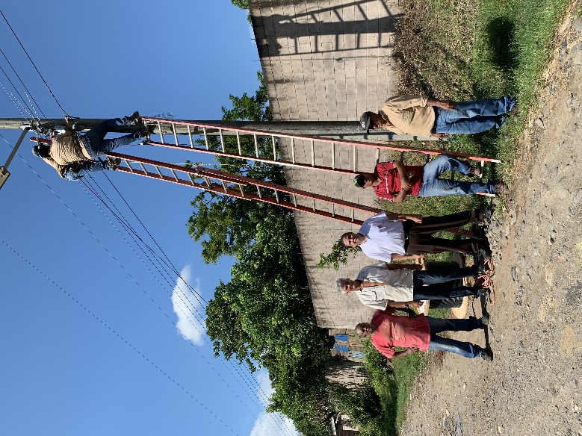

- Adquisición de materiales suficientes para dar mantenimiento a las luminarias de Mercurio 175 Watts, de sodio u otras tecnologías, instaladas en las zonas rurales del Municipio.
Se ha realizado el mantenimiento de las luminarias de Mercurio 175 Watts, de sodio u otras tecnologías, instaladas en las zonas rurales del Municipio. Se ha trabajado conjuntamente con las ADESCOS para solucionar los problemas de las comunidades y mejorar el servicio de alumbrado público.
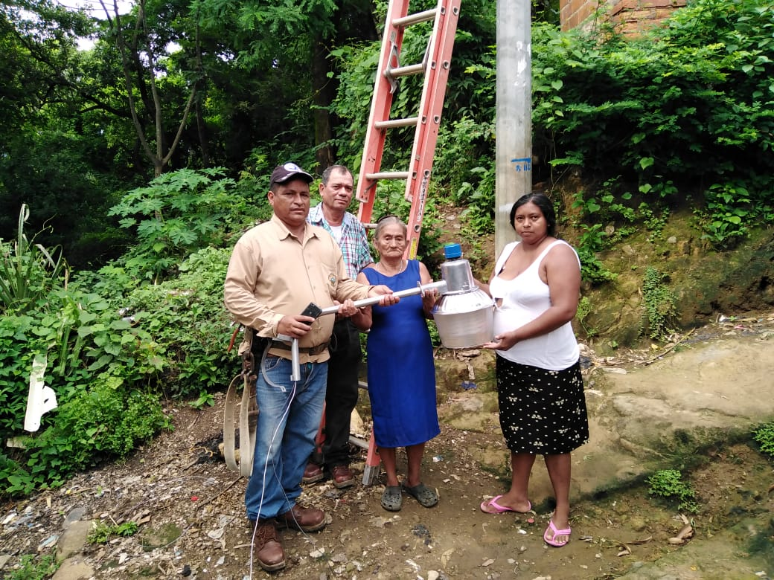

- Supervisión y seguimiento adecuado del contrato de mantenimiento de luminarias LED, instaladas en las zonas urbana y semi-urbana del Municipio.
Se ha dado seguimiento, supervisión y verificación del cumplimiento de parte de DEL SUR del contrato de mantenimiento de luminarias LED, instaladas en las zonas urbana y semi-urbana del Municipio, como componente del proyecto ALUMBRADO PUBLICO EFICIENTE, implementado den 2015. El mantenimiento se realiza atendiendo solicitudes que las contribuyentes realizan directamente al CALL center de DEL SUR o que comunican a la Municipalidad y esta transmite la información a DEL SUR.

- MEJORAS A LA PRESTACIÓN DEL SERVICIO DE REPARACIÓN Y MANTENIMIENTO DE CALLES URBANAS Y RURALES

- Realización de proyecto de Bacheo de calles urbanas.
Se realizaran bacheos al menos cada tres meses en las principales calles y avenidas urbanas.

- USO DE FODES 75% ENFOCADO A LA REALIZACION DE PROYECTOS DEMANDADOS POR LAS COMUNIDADES EN MANTENIMIENTO DE CALLES URBANAS Y RURALES.

Se ha trabajado en la realización de proyectos de Mantenimiento de Calles Rurales del Sector San Francisco Los Reyes, Sector Escuintla, Sector Marranitos, Sector Los Nilos entre otros a los cuales se ha realizado proyectos de conformado balastado de sus calles. En las Comunidades San Rafael Los Lotes y Cantón Liévano se han realizado importantes proyectos de reparación y concreteado de las Calles principales.
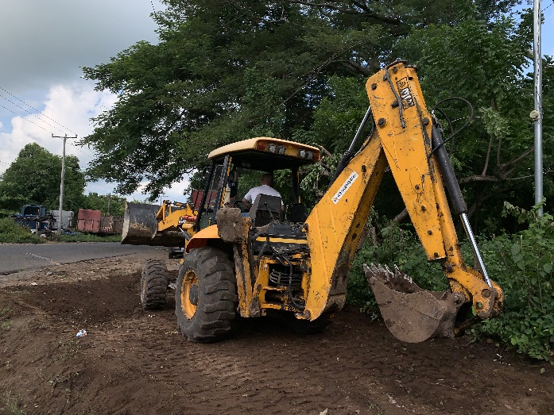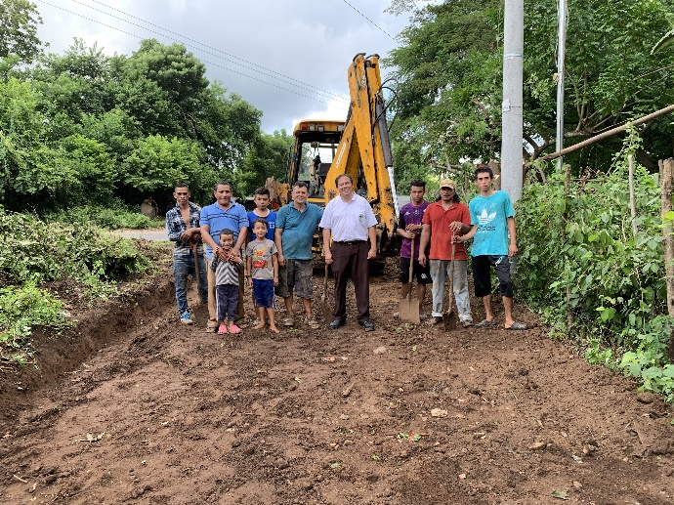
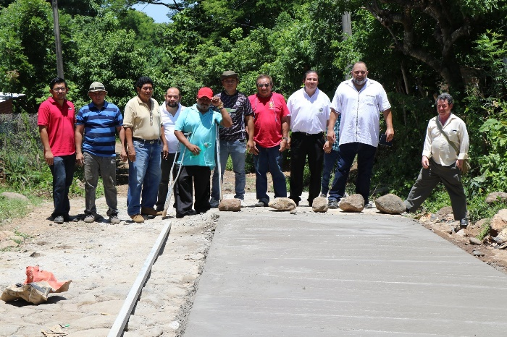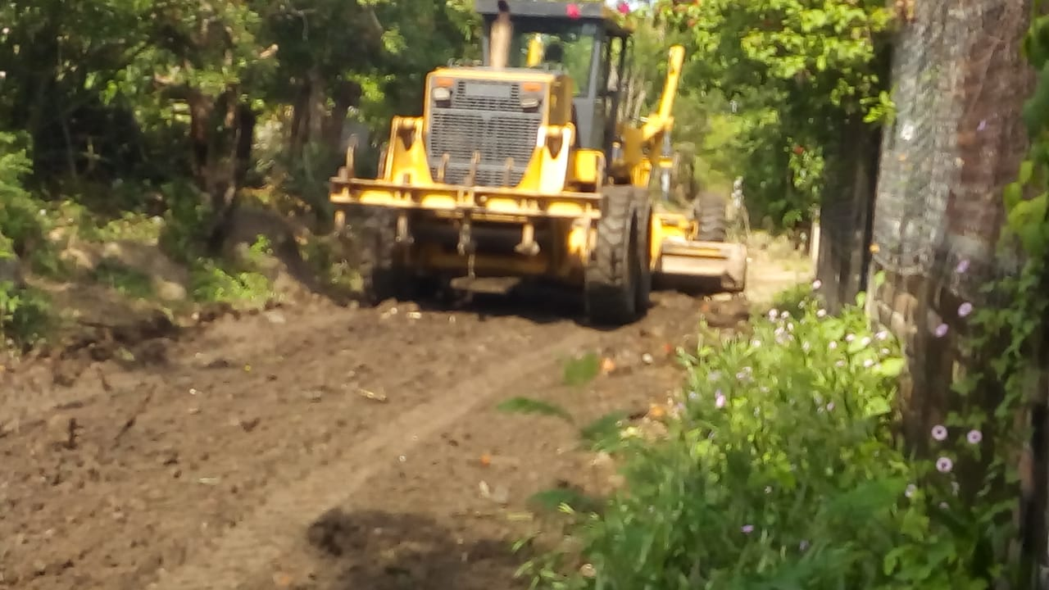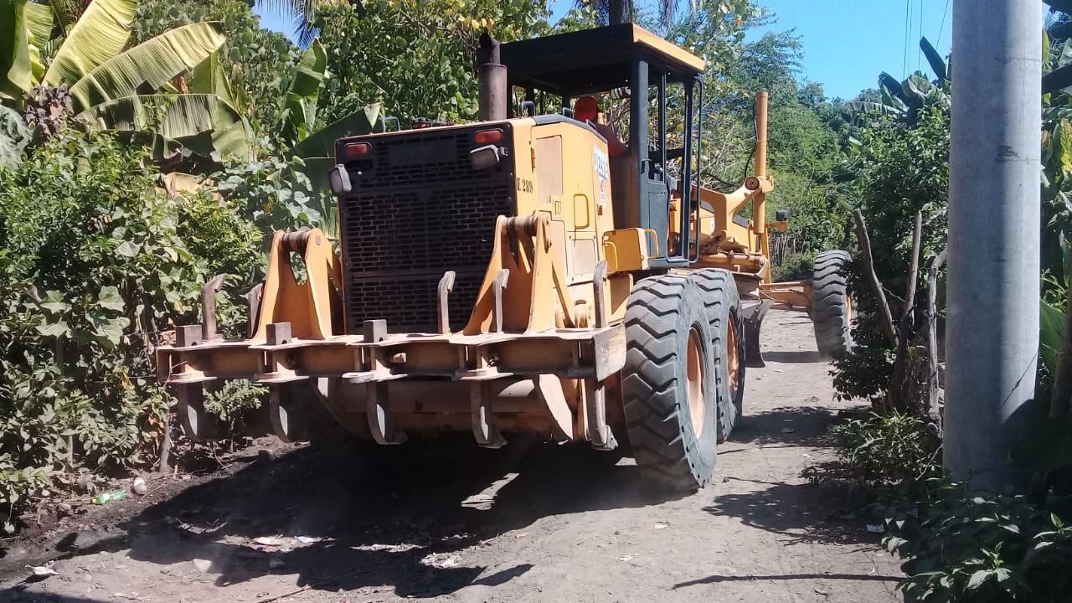
Asimismo se han realizado importantes proyectos de pavimentación de Calles urbanas siguientes:
- 3a Avenida Norte, entre Colegio Bautista y 3ª Calle oriente
- Segundo Tramo de 3ª Avenida entre Carretera del Litoral y 3ª Calle Oriente
- 4a Avenida Norte desde Iglesia El Calvario hasta Estadio Toledo Valle
- Calle Principal de Urbanización El Espino
- 8ª Calle Oriente, entre Avenida José Simeón Cañas y 5 Avenida Norte (En proceso)
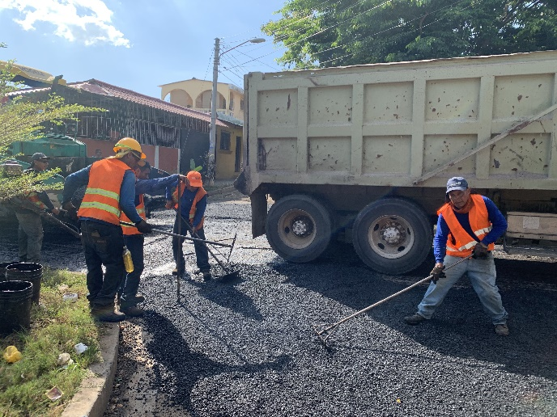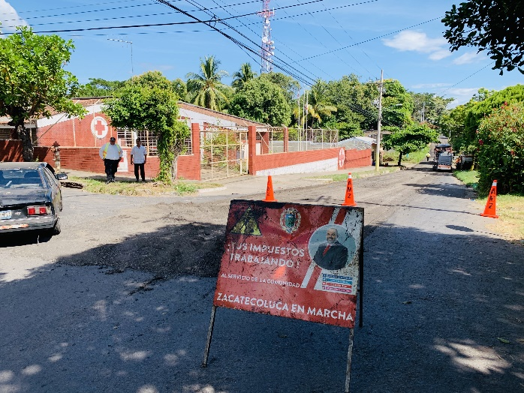
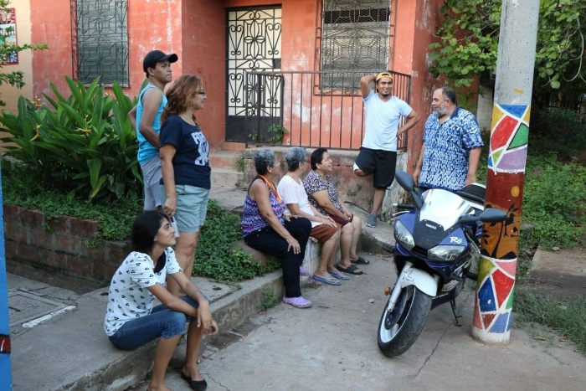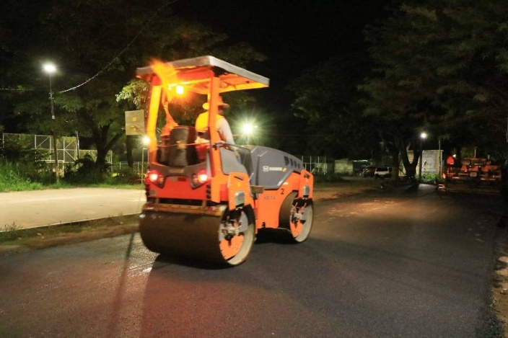

- MANTENIMIENTO DE MERCADOS Y PLAZAS COMERCIALES POPULARES
En el año 2019 se ha reforzado presupuestaria y financieramente el proyecto de fondo general COMPLEJO DE MERCADOS 2019, habiendo logrado:
- El pago de salarios del personal eventual que atiende los servicios sanitarios y parqueos municipales.
- La compra de insumos de limpieza, papel higiénico, herramientas, contratación de empresa para limpieza de tuberías de alcantarillado y demás materiales necesarios para el funcionamiento adecuado de mercados, plazas comerciales, parqueos y servicios sanitarios.
- Se han reparado los servicios sanitarios de los Mercados No 3 y del Parque Peña, para brindar mejor calidad de servicio a los usuarios.
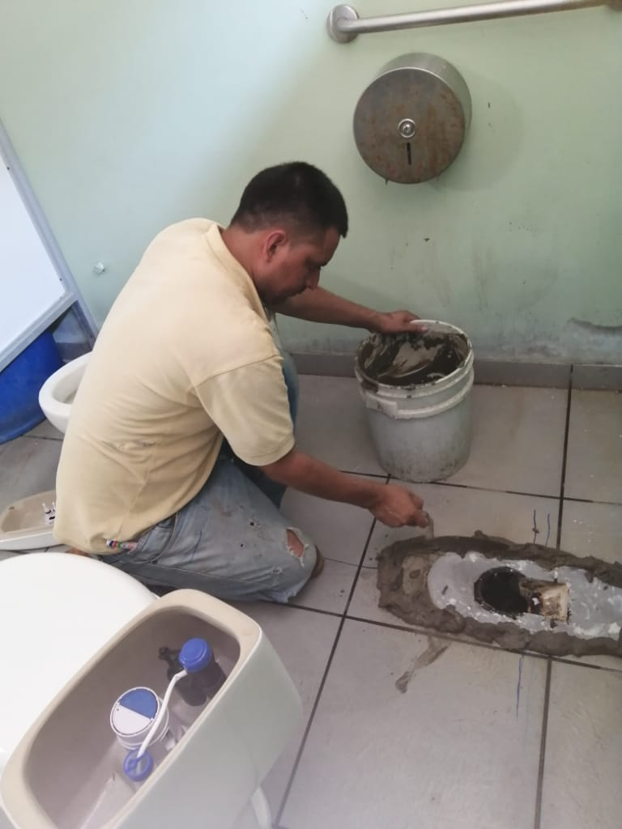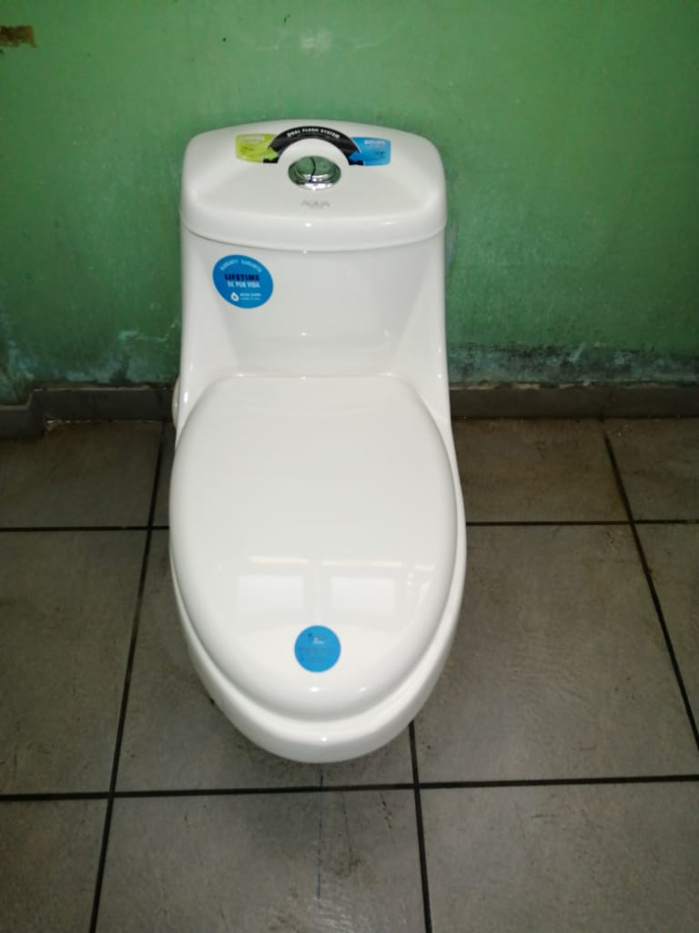
- Se han instalado 2 cortinas nuevas, se han reparado los portones de los mercados 1, 2, 3 y Nave Auxiliar.
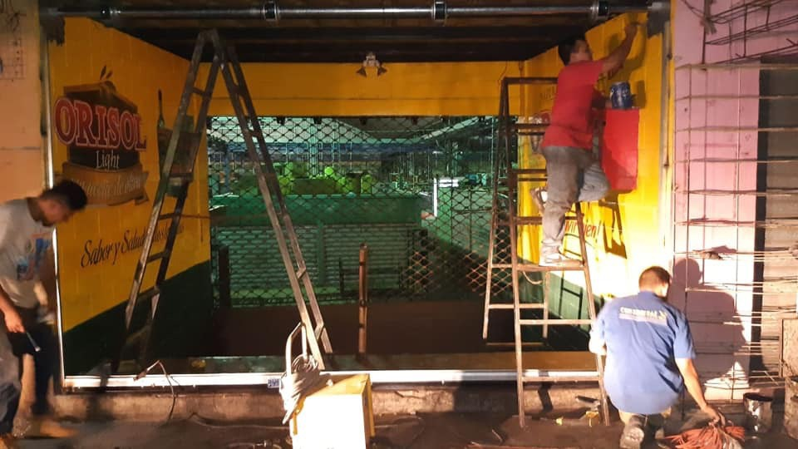
- Se han instalado nuevas lámparas en varios sectores de los mercados y se han reparado las luminarias dañadas en los mercados y parqueos. Hoy los mercados lucen iluminados.
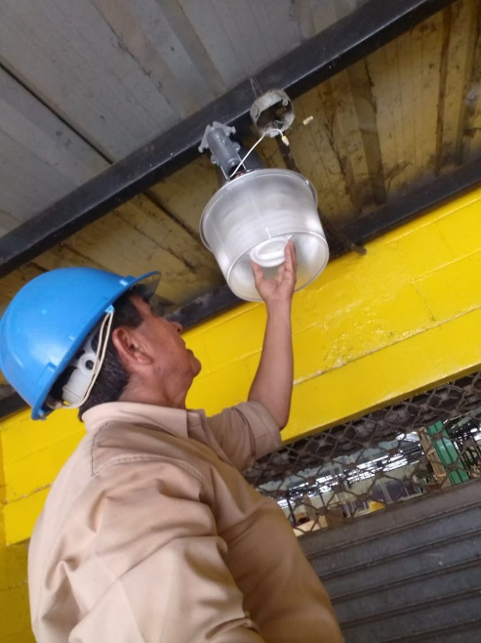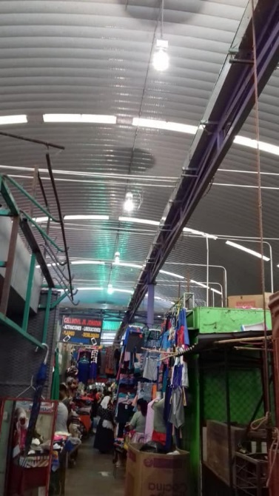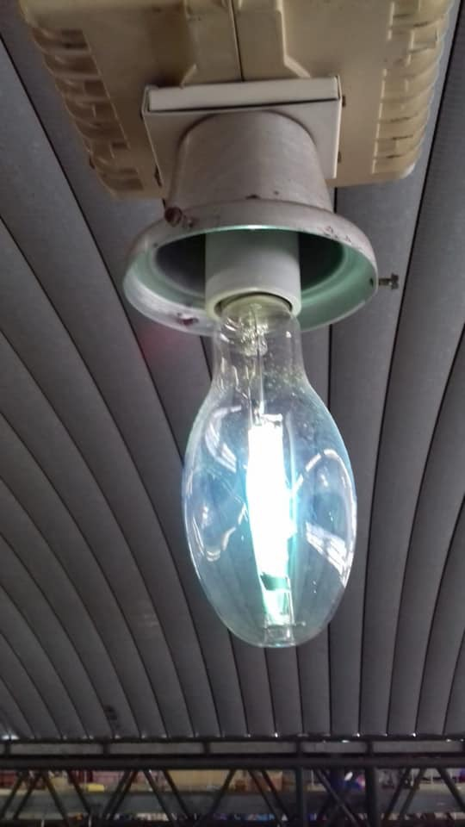
- Se ha dado mantenimiento y limpieza a las cajas trampa y drenajes de aguas negras de los mercados
- Se han realizado lavados de piso del Mercado No 3 y campañas de limpieza 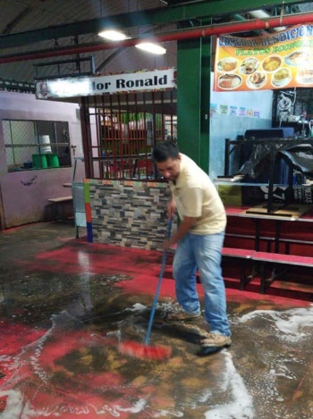 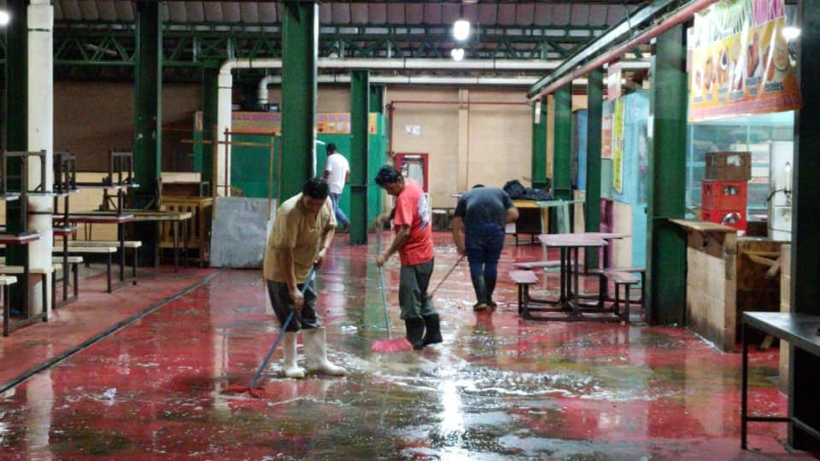
PROXIMAMENTE SE REALIZARA:
- Se instalara la Caja Ubicada en la Oficina de mercados para facilitar a los contribuyentes de mercados el pago de triibutos.
- Se instalara próximamente nuevas canaletas de agua lluvias en la Nave auxiliar.
- Se pintara las fachadas y paredes internas de los mercados 1 y 2, 3 y Plazas Comerciales Populares.
- Reparar los ventiladores del Mercado 1 y 2 , e instalar Ventiladores en la Nave Auxiliar.
- Continuar con el aseo, mantenimiento y garantizar el buen funcionamiento de los mercados.

- MEJORAS A LA PRESTACIÓN DEL SERVICIO DE CEMENTERIOS MUNICIPALES
Se ha reforzado presupuestaria y financieramente el proyecto de fondo general MANTENIMIENTO DE CEMENTERIOS 2019.
Esto ha permitido realizar:
- El mantenimiento de los Cementerios, para las campañas de limpieza que se realizan con motivo del día de la madre ( 10 de mayo) , día del padre (17 de junio) y celebración del día de los difuntos ( 1 y 2 de noviembre).
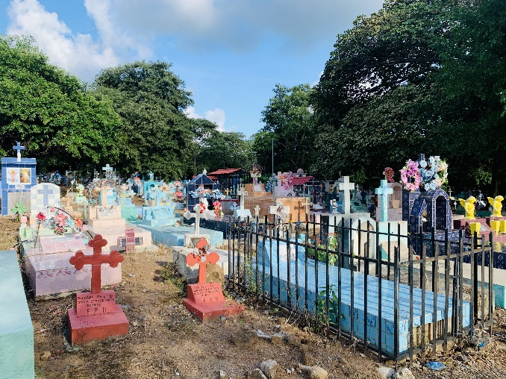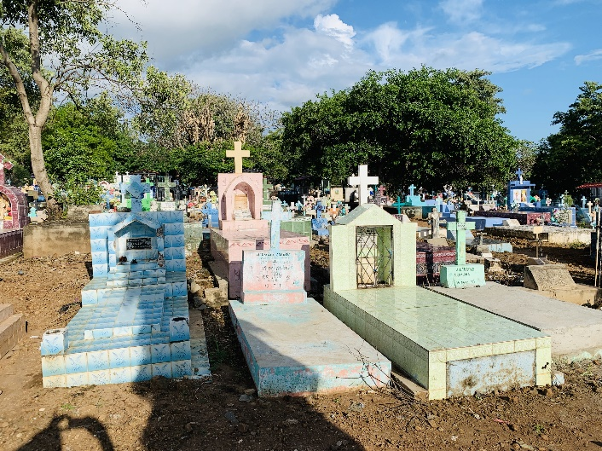
- Realizar la poda y controlar la maleza, pintar los muros y reparar las luminarias de los cementerios.
- Podar arboles
- Realizar diariamente la limpieza de los cementerios
- Llevar el control del otorgamiento de permisos de construcción y modificación de nichos.
- Administrar el otorgamiento y modificaciones a los títulos a perpetuidad
SE TRABAJARA EN:
- Propuesta de AMPLIACION DE CEMENTERIO EL ESPINO. (Nuevo Terreno)
- Diseñar y realizar tramitología para la ampliación del cementerio El Espino en el inmueble recientemente adquirido.
- Actualizar la información de los nichos y los contribuyentes, señalizar los puestos y nichos y digitar la información en el Sistema informático de Control Tributario.

- MANTENIMIENTO DE PLAZAS, PARQUES, Y ESPACIOS PUBLICOS. -
Se ha reforzado presupuestaria y financieramente el proyecto de fondo general MANTENIMIENTO DE ESPACIOS PUBLICOS 2019.
Esto ha permitido:
- Realizar el mantenimiento de los Parques, Plazas, Triángulos, Complejos deportivos municipales, Canchas deportivas y espacios públicos.
- Se ha realizado la reparación del sistema hidráulico de la Fuente de Neptuno, la reparación de los juegos mecánicos de los parques (toboganes) y materiales para el mantenimiento, aseo y limpieza de los mismos.
- Se realizó la reparación de las bancas del Parque Nicolás Peña, Se propone sustituir la madera que estaba dañada.
- Se ha realizado limpieza, mantenimiento, abonado, riego de plantas, limpieza y actividades de mantenimiento periódico para el buen funcionamiento de los parques.
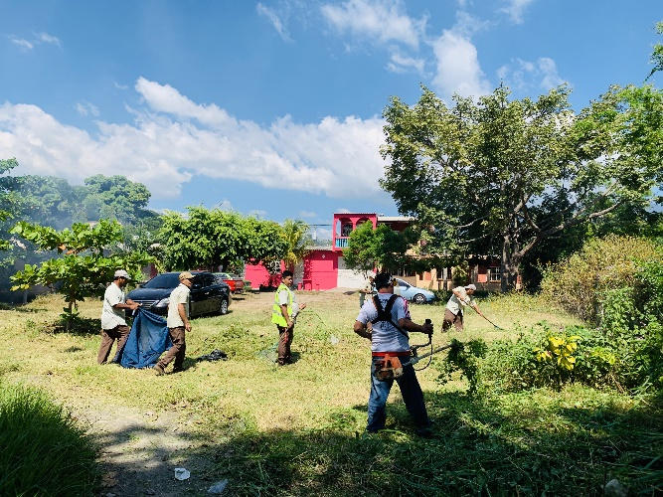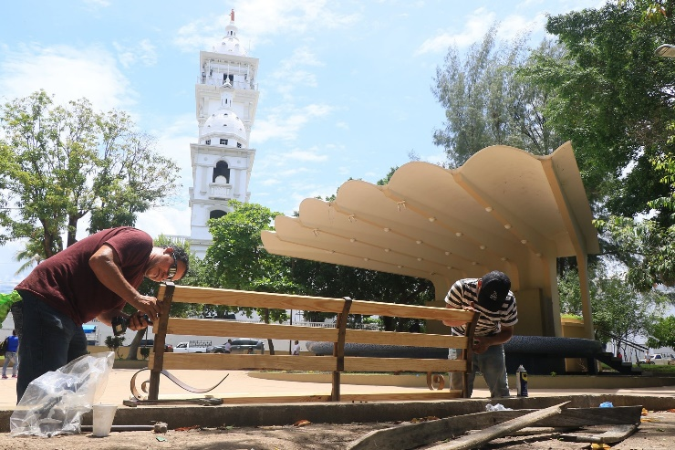
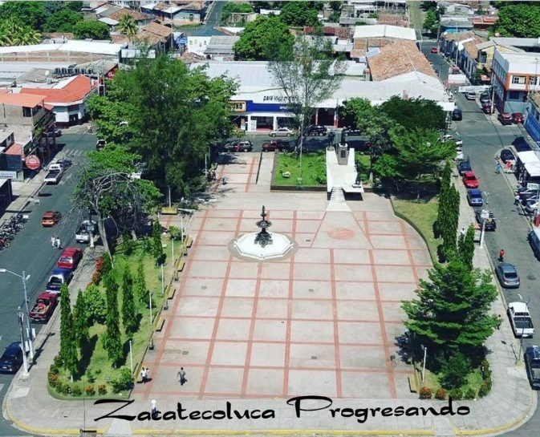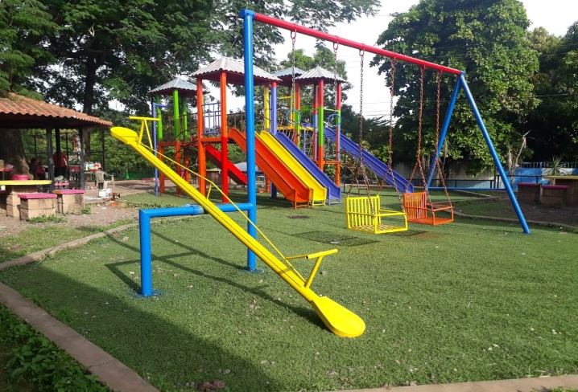

- Se ha reparado también las luminarias dañadas de los parques y los reflectores de la Plaza José Simeón Cañas.
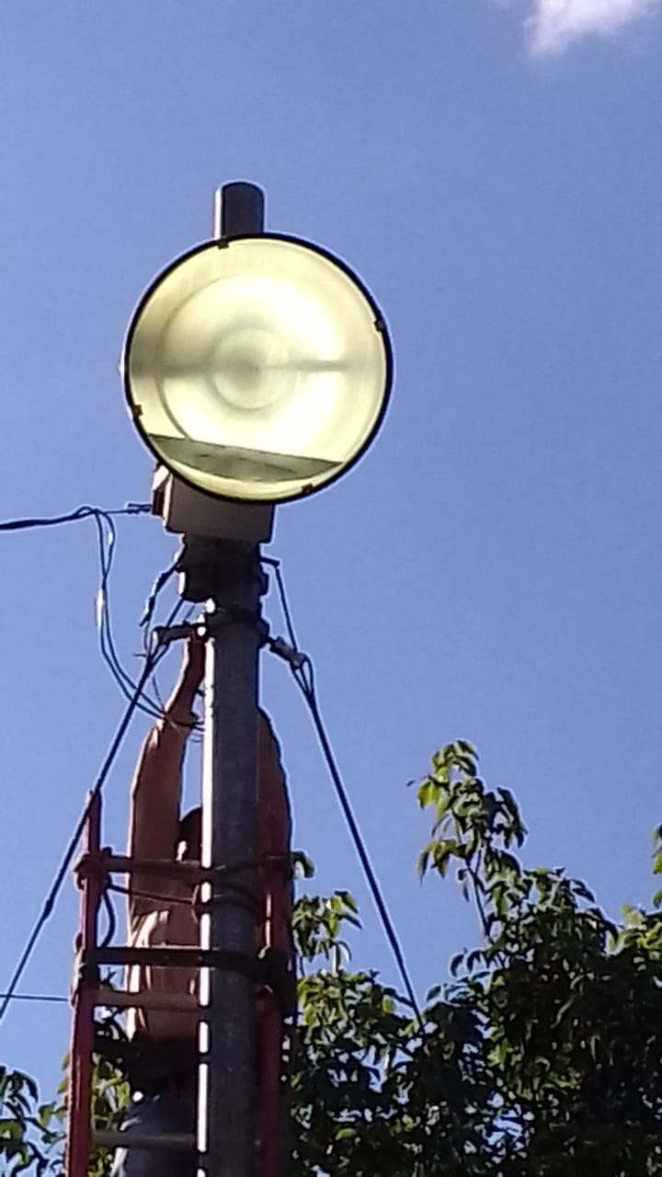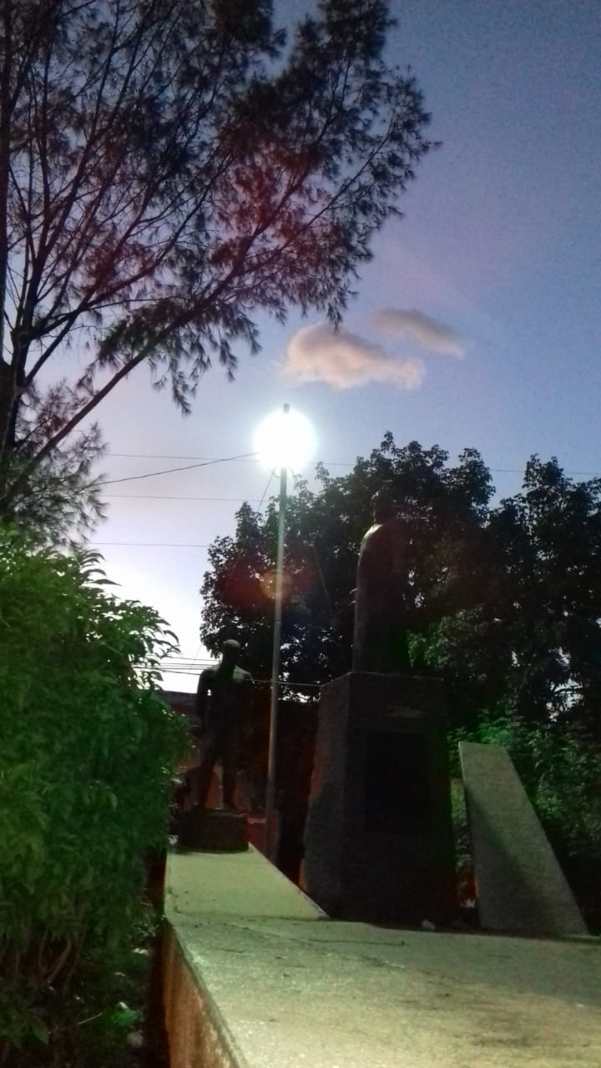
En 2020 se realizara:
- Pintar los parques y plazas para que estén en óptimas condiciones.
- Recuperar la grama y siembra de plantas ornamentales
- Adquirir 2 tanques para almacenar agua para el regado de césped y plantas
- Reparación de tobogán de Parque Peña
- Reparación de luces de fuente de Concha acústica
- En diciembre gestionar la iluminación navideña de Parque Analco, triángulos Simón Bolívar, José Simeón Cañas (autopista), Camilo Minero (Calle del Litoral) e Isidro Menéndez.
- Se debe incluir la compra de nuevos equipos de carritos para podar césped y moto guadañas para sustituir el equipo completamente dañado y la reparación de los equipos que todavía se puedan reparar.

- SEGUIMIENTO A PROYECTOS DE GOBERNABILIDAD GUBERNAMENTAL Y INTEGRIDAD MUNICIPAL CON EL APOYO DE US AID.

El Gerente General, forma parte del equipo que da seguimiento al Proyecto USAID GOBERNABILIDAD MUNICIPAL, del cual se tienen como resultados:

Proximalmente se recibirá donación de $ 200,000.00 de parte de US AID que
Específicamente apoyara en:

- MODERNIZACION Y MEJORA DE ATENCION AL CONTRIBUYENTE DE REGISTRO Y CONTROL TRIBUTARIO, REGISTRO DEL ESTADO FAMILIAR, ORDENAMIENTO TERRITORIAL Y PLANIFICACION, TIANGUE, UACI, TESORERIA Y DEMAS UNIDADES QUE ATIENDEN PUBLICO . -
Se proponen las siguientes mejoras:

- Modernización de la Unidad de Registro y Control Tributario. Con el apoyo de USAID por medio del proyecto Gobernabilidad Municipal se ha donado equipo informático, computadoras, módulos, escritorios, archiveros, entre otros muebles que permitirán mejorar el servicio prestado a los contribuyentes.
- Como contrapartida la Municipalidad realizara el Censo de actualización catastral como un mecanismo para actualizar la información de los contribuyentes, lograr la ampliación de la base tributaria y mejorar la recaudación.
- Se ha capacitado personal en el uso de computadora y programas básicos (Excel, Word y power point).

- Realizar acciones para la mejora de la atención a los contribuyentes en estas unidades, así.
  - Se ha dotado de cafeteras las unidades para que los contribuyentes pueden tomar café mientras esperan su trámite.

- Equipamiento de UNIDAD DE DISPOSICION FINAL DE DESECHOS SOLIDOS, y construcción de rampa para parqueo de camiones en Distrito No 1, con canalización de aguas servidas, zona de duchas, casilleros y comedor para el personal de desechos sólidos. Se apoyara también con KIT de aseo al personal y nuevos carritos para barrido de calles.

- Apoyo a Unidad de Relaciones Publicas y Comunicaciones para implementar Estrategia de Comunicaciones.

- Apoyo a Actividades de Medio Ambiente en el equipamiento y construcción de Galera para separación y reciclaje de desechos, capacitación en saneamiento ambiental y acciones del Paseo San Sebastián.

- Equipamiento de Unidad de Registro y Control Tributario, e implementación de Sistemas que enlacen el Sistema Tributario y el Sistema de información territorial. Implementación de AAP para reporte de fallas en servicios de parte del contribuyente y sistema que permita prestar servicios vía web y pagar tributos via web. También brindaran apoyo en la realización de Actualización Catastral.

- COMISION DE INTEGRIDAD MUNICIPAL
Se ha trabajado también en esta Comisión la cual ha producido avances importantes como los siguientes:
- Implementación de Unidad de Gestión Documental y Archivo, de los cual USAID entrego recientemente Una Computadora, Impresora, Escaner, archiveros, estantes, cajas especiales para archivos, entre otros mobiliarios y equipos.
- Funcionamiento de Unidad de Acceso a la Información Publica
- Creación y Funcionamiento de COMISION DE ETICA GUBERNAMENTAL
- REDACCION Y APROBACION DE MANUALES, INSTRUCTIVOS, PLANES Y DOCUMENTOS REGULATORIOS DE ESTAS AREAS.

- IMPLEMENTACION DEL CENTRO INTEGRADO DE ATENCION CIUDADANA Y SERVICIOS MUNICIPALES.
Con el apoyo de USAID por medio del proyecto de Gobernabilidad Municipal, se ha planteado la implementación del CENTRO INTEGRADO DE ATENCION CIUDADANA Y SERVICIOS MUNICIPALES, que se abrevia como CIACISM, el cual consiste en la implementación de una moderna oficina de atención al público que tiene por principal objetivo acercar los servicios municipales a la ciudadanía, brindando facilidades de accesibilidad, alta calidad de atención al cliente, mayor eficiencia en la realización de los tramites, reducción de tiempos de espera y horarios ampliados para mayor facilidad de los ciudadanos.

El CIACISM, funcionara en dos locales del Centro Comercial San Antonio, ubicado en Carretera del Litoral, Urb. San Antonio, Zacatecoluca, lugar que por su ubicación y por ser un lugar muy visitado por la ciudadanía brinda facilidades de acceso, posee además amplio parqueo para el resguardo de los vehículos y en el centro comercial funcionan reconocidos restaurantes, supermercados, comercios y empresas de servicio.

Para su implementación la Municipalidad de Zacatecoluca aprobó la realización del Proyecto denominado FORTALECIMIENTO DE GOBERNABILIDAD DE LA MUNICIPALIDAD DE ZACATECOLUCA EN LAS AREAS DE SERVICIOS Y FINANZAS – OFICINAS EN CENTRO COMERCIAL SAN ANTONIO, por el valor de $ 4,101.90 financiado con Fondos Propios el cual consiste en la remodelación de dos locales comerciales a los cuales se realizaran obras de colocación de paredes, módulos con tabla roca, reparación de cielos falsos, pintura, instalaciones eléctricas, instalación de servicios sanitarios, pintura entre otras obras.
De parte de USAID por medio del proyecto de Gobernabilidad Municipal, se realiza la donación de mobiliario (Sillas de espera, módulos, escritorios, archiveros, etc.), equipo informático (Computadoras, impresoras, etc.), instalación de red de fibra óptica para conectar el CIACISM con los demás Distritos de la Municipalidad, aire acondicionado, material para realizar la red informática, rótulos y señalética entre otros elementos a donar.

La oficina contará con una área de espera de los contribuyentes, con sillas adecuadas y cómodas, se tendrá un sistema de gestión de turnos para facilitar la atención. Funcionaran seis módulos de atención ciudadana, una oficina del encargado o jefe del centro, caja para el pago de tributos y una sala de reuniones para el personal.
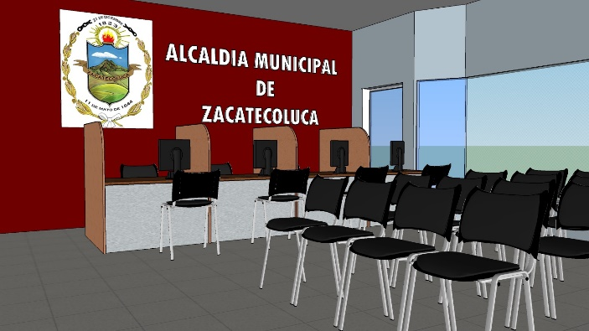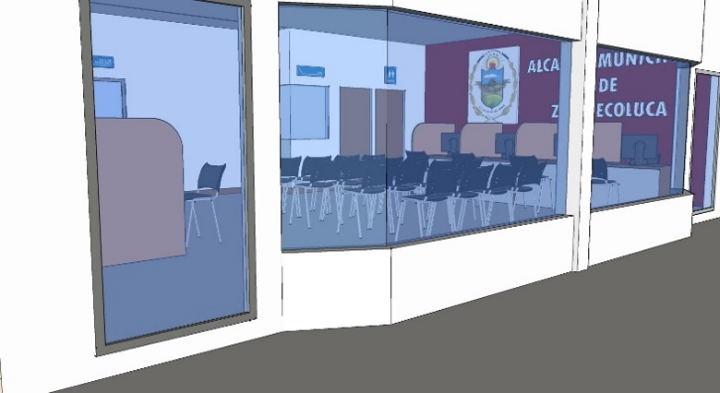
Los servicios que se prestaran en el CIACISM son los siguientes:
- Tramites de Cuentas Corrientes y Colecturía (Caja)
Se realizara la atención a los contribuyentes que deseen realizar pagos de tasas e impuestos municipales. En el CIACISM podrán realizar:
- Solicitar información sobre la mora que poseen en sus cuentas de tasas e impuestos municipales
- Solicitar la suscripción de Planes de pagos y realizar pago de cuotas de los mismos.
- Realizar pagos de tasas e impuestos
- Realizar pagos de tasas de arrendamiento de mercados municipales
- Realizar pagos de permisos de construcción, de inspecciones, de tramites de cementerios entre otros, siendo necesario que presenten el mandamiento de pago
- Realizar pagos de certificaciones del REF (Partidas de nacimiento, defunción, etc.)
- Se solicitara al Banco con el cual poseemos cuentas que se instale un POS para permitir el pago con tarjeta de débito y de crédito.
- Emisión de Solvencia Municipal

- Tramites de Catastro y Cobro y Recuperación de mora
Se podrá realizar:
- Recepción de solicitudes de inspección de inmuebles urbanos, rurales, habitacionales y empresariales
- Recepción de declaraciones tributarias y Balances generales en cumplimiento de obligación de declarar tributos anualmente
- Recepción de solicitudes de inscripciones, traspasos, desmembraciones, actualización de información entre otros de cuentas de inmuebles para el pago de tasas municipales
- Recepción de solicitudes de inscripción de negocios (personas naturales y jurídicas) para el pago de impuestos municipales
- Recepción de solicitudes para el otorgamiento de licencias o matriculas de actividades que requieren permiso municipal de funcionamiento (Comercio de bebidas alcohólicas, restaurantes, cervecerías, hoteles, moteles, billares, loterías, rótulos, vallas comerciales, aparatos que funciona a través de monedas entre otros.
- Recepción de recursos de apelación u otros relacionados a la tributación municipal
- Recepción de solicitudes de cierres de negocios, cambios de domicilio, cambios de propietarios entre otros para rectificar cuentas de impuestos municipales.
- Atención de citatorios que se hayan realizado de parte de la sección de Cobros y Recuperación de mora, Catastro, Cuentas Corrientes o la Unidad de Registro y Control Tributario.

- Tramites del Registro del Estado Familiar (REF)
Se podrá realizar:
- Impresión y certificación de Partidas de nacimiento, defunción, matrimonio, entre otros hechos. Las partidas deben estar ingresadas previamente en el Sistema informático AMZ REF.
- Registro de nuevos hechos del Estado familiar como nacimientos, defunciones, matrimonios, etc.
- Ingreso al Sistema Informático de partidas que los libros de respaldo estén en buen estado, que no se encontraban digitadas previamente en el sistema AMZ REF este trámite se realizara de lunes a viernes.
- Presentación de escritos y solicitudes de notarios, abogados y ciudadanos en relación a cambios en los registros del estado familiar. Estos serán recepcionados y atendidos en el Distrito 3, en la oficina del Jefe de Registro del Estado Familiar.
NO SE PODRA REALIZAR EN EL CIACISM LOS SIGUIENTES SERVICIOS DEL REF:
- Tramite de reposición de partidas de distintos hechos, debiendo presentarse al Distrito 3, Unidad de Registro del Estado Familiar, en 6ª Calle Oriente, por mercado Perpetuo Socorro porque es necesario verificar los libros de respaldo y el tramite implica la presentación de partidas anteriores, constancias del RNPN y acuerdo municipal.

- Atención al Contribuyente, recepción de solicitudes varias, reportes de fallas en servicios municipales, aclaraciones y recepción de sugerencias.
En el CIACISM se brindara el servicio de Atención al Contribuyente, recepción de solicitudes varias, reportes de fallas en servicios municipales (Solicitud de reparación de lámparas, solicitud de mantenimiento de calles, de bacheo, reportes de problemas en el servicios de recaudación de desechos, de barrido, de parques, de polideportivos, entre otros), aclaraciones y recepción de sugerencias. Se establecerá una ventanilla especial para la atención de estos servicios.

- HORARIOS DEL CIACISM
Los horarios de atención al público serán:
De Lunes a Viernes de 9 am a 5 pm sin cerrar al medio día.
Sábados de 8 AM a 12 medio día.

- REALIZACION DE COBROS ESTRATEGICOS DE TRIBUTOS MUNICIPALES

El Gerente General Ing. Arnoldo Escobar, posee mediante acuerdo Municipal la DELEGACION DE LA FUNCION TRIBUTARIA MUNICIPAL, la cual comparte con el Lic. Iván Pérez, Lic. Carlos Duarte y Licda. Alma Sosa, en la firma de documentos tributarios pero enfocado a los casos que por su monto o complicación requieren más atención y tratamiento especializado.

- GESTION DE COBROS DE TASAS E IMPUESTOS CON DISTRIBUIDORA DE ELECTRICIDAD DEL SUR
Se realiza la notificación mensual de Estados de Cuenta y atención de las peticiones de información de DEL SUR para el pago mensual de tasas e impuestos municipales.
Es importante destacar que en Julio 2019 DEL SUR realizo un pago de $ 90,338.85 por la calificación de 326 postes de la red eléctrica. Esta Gestión estratégica fue realizada por varios meses por el Gerente General Ing. Arnoldo Escobar con el apoyo de Lic. Rene Iván Pérez, Lic. Carlos Duarte, Hellio Meza y Licda. Alma Sosa de la Unidad de Registro y Control Tributario. Con este dinero se pagara el BONO DEL EMPLEADO MUNICIPAL DE AGOSTO 2019.

- ATENCION DE RECAUDACION DE TASAS POR MEDIO DEL RECIBO DE ENERGIA DE DISTRIBUIDORA DE ELECTRICIDAD DEL SUR.
El Gerente General Ing. Arnoldo Escobar, es mediante acuerdo Municipal el Administrador de Contrato de la RECAUDACION DE TASAS MUNICIPALES por medio de Sistema de Facturación de DEL SUR.
Por medio de este sistema se recibe mensualmente $ 68,000.00 de ingresos propios, muy importantes para el pago de obligaciones de la institución.

El Gerente General realiza mensualmente en este aspecto:

- Enviar la CARGA MENSUAL DE TASAS A COBRAR A DEL SUR, la cual se genera con el SISTEMA DE GESTION TRIBUTARIA DE LA AMZ, y permite enviar los cobros a realizar por DEL SUR el siguiente mes.
- Actualizar al Sistema De Gestión Tributario de AMZ, los archivos enviados por DEL SUR de los pagos recibidos por los contribuyentes de manera semanal.
- Realizar los procesos de pago y gestiones Presupuestarias para tramitar el pago de la FACTURA DE COMISON DE FACTURACION a DEL SUR de manera mensual.
- Además se emite el RECIBO de ingreso 1-ISAM de los pagaos de contribuyentes recibidos mensualmente por este medio.
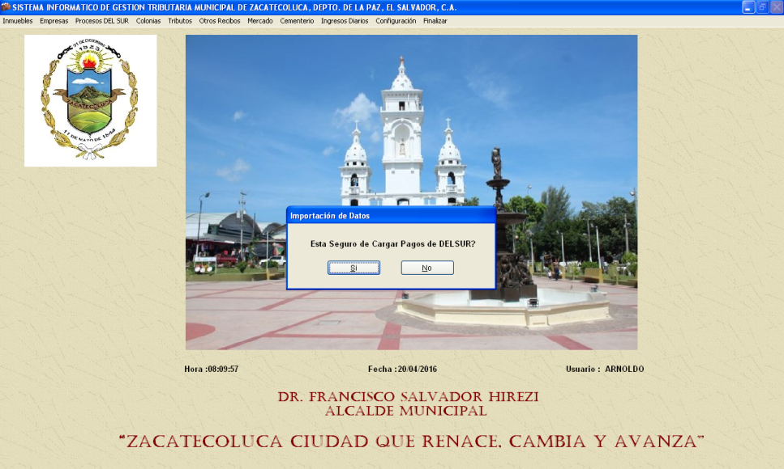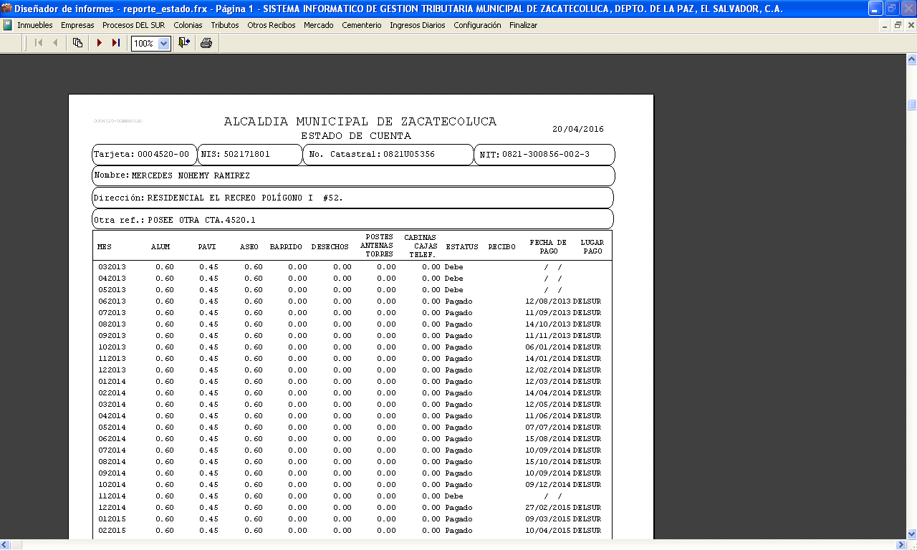

  - CUMPLIMIENTO DE METAS DE INGRESOS PROPIOS DEL 2016 AL 2019
A continuación detallo el comportamiento de los ingresos propios en la siguiente grafica anexa.
INFORME DETALLADO DE INGRESOS PROPIOS DEL 1º DE ENERO AL 31 DE DICIEMBRE 2019.

META PRESUPUESTARIA AÑO 2019 $ 429,167.00

CUADRO DE PROMEDIOS MENSUALES DE INGRESO PROPIO DE LOS AÑOS DEL 2006 AL 2019

- PARTICIPACION EN COMITES O COMISIONES.

El Gerente General Ing. Arnoldo Escobar, participa mediante delegación del Concejo Municipal en las siguientes Comisiones o Comités:
- Comité de Ética Gubernamental

- Comité de Auditoria, en el cual se revisa el cumplimiento de la normativa legal vigente y se han investigado casos importantes de contravenciones a las normas que han sido enviados a los tribunales para tramitar despido.

- Comisión de actualización de Normas técnicas de Control interno, de lo cual se ha presentado al Concejo la propuesta la cual ya se envió a la Corte de Cuentas para su aprobación. Se está trabajando en superar las observaciones hechas. Se tiene que revisar y actualizar los manuales, instructivos y normativas de la Municipalidad.

- Comisión de revisión de Manuales. Se está trabajando en la revisión de los Manuales de la Ley de Carrera Administrativa Municipal con el apoyo de ISDEM.

- Comisión de Integridad Municipal

- Comisión de seguimiento a Proyecto USAID Gobernabilidad Municipal

- Comisión Formuladora del Presupuesto Municipal
Entre otras.

- REALIZACION DE REUNIONES DE JEFATURAS Y MECANISMOS DE COORDINACION DEL TRABAJO DE LAS UNIDADES

Se realizan reuniones de Gerencias y Jefaturas en las cuales se coordina el trabajo de las Unidades, de igual manera se realizan reuniones por sectores de la Institución para Coordinar el trabajo de:
- Unidades Financieras
- Unidades relacionadas con la realización de Proyectos
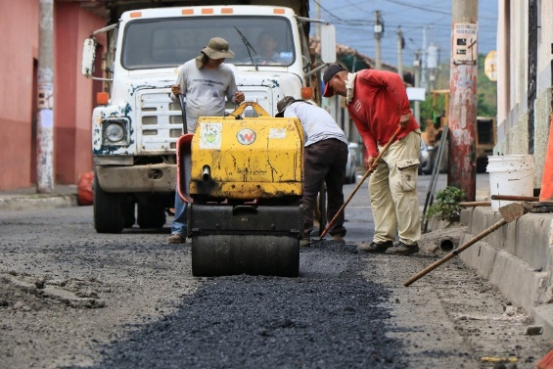
- Unidades de Gerencia de Desarrollo Humano (Que realizan Programas Sociales)
- Unidades de Servicios Municipales
- Reuniones con ejecutores y supervisores

De lo tratado en las reuniones se da seguimiento a diario para que las Unidades cumplan con los acuerdos establecidos. Los acuerdos son registrados en Actas de las reuniones.

En este momento lo prioritario es la divulgación y Cumplimiento por cada Jefatura y Unidad de los establecido en el PLAN ESTRATEGICO INSTITUCIONAL 2019-2024 recientemente aprobado.

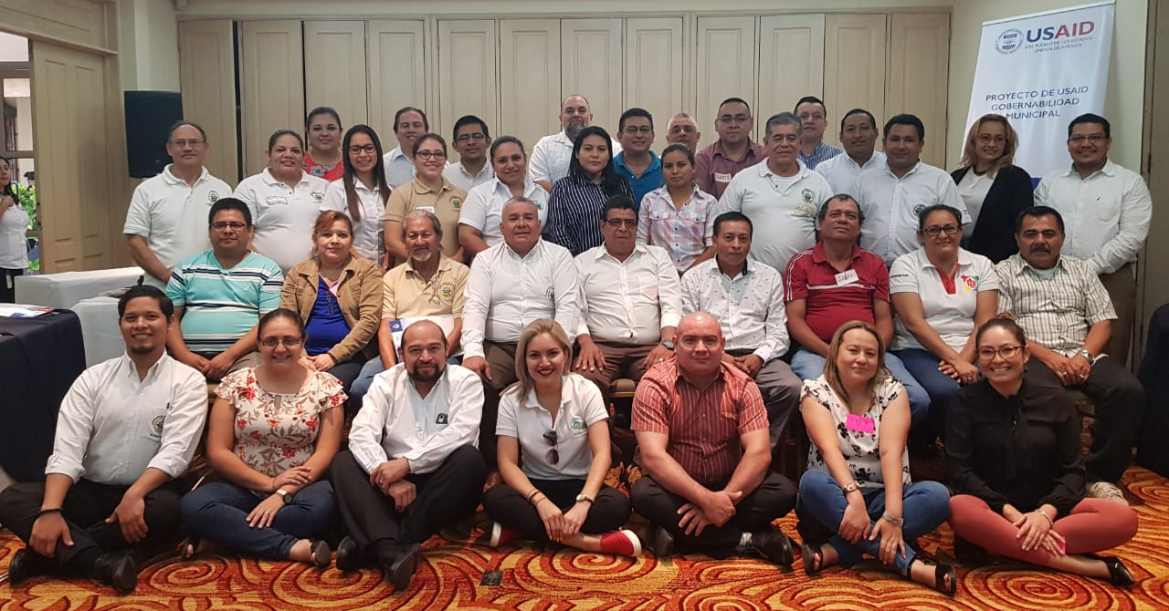
ALCALDE MUNICIPAL EN REUNION CON GERENCIAS Y JEFATURAS, CON APOYO DE USAID, JULIO 2019.
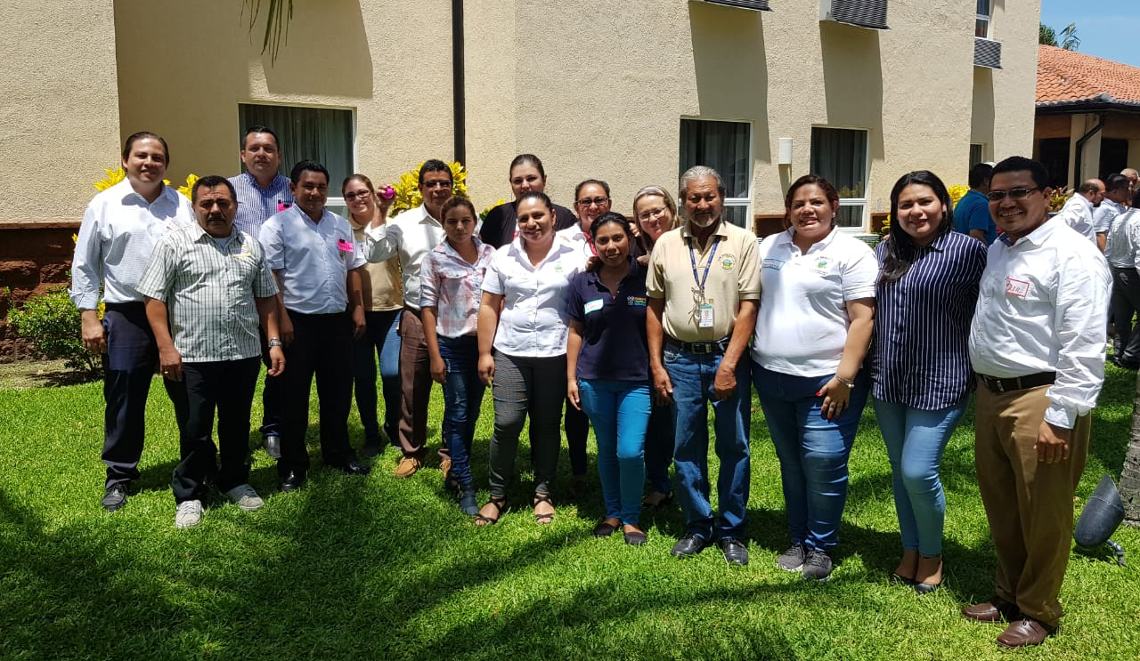
Capacitación de trabajo en Equipo de Gerencias y Jefaturas con apoyo de Proyecto Gobernabilidad Municipal, US AID, Julio 2019.
- GESTION DE CAPACITACIONES PARA PERSONAL

Se han gestionado las siguientes capacitaciones para el personal municipal:

- DIPLOMADOS DE GESTION TRIBUTARIA MUNICIPAL, impartidos por ISDEM a la cual asisten 4 jefes y técnicos de la Unidad Tributaria, Catastro, Unidad Jurídica y Auditoria Interna.

- Capacitación para peritos valuadores, al cual asistió personal de la Unidad de Proyectos

- CAPACITACION SOBRE USO DE COMPUTADORA, WORD, EXCEL E INTERNET BASICO
Se impartirá en el FORMATE-AMZ al personal que no tiene conocimiento del uso de las computadoras con lo cual se les dotara de formación necesaria para el desempeño de sus funciones. Cada curso durara un mes, de lunes a viernes de 1 a 4 pm. En grupos de 10 empleados, iniciando el primer grupo el lunes 12 de agosto de 2019.

- EJECUTAR Y SUPERVISAR LOS SIGUIENTES PROGRAMAS O PROYECTOS

El Gerente General Ing. Arnoldo Escobar, participa mediante delegación del Concejo Municipal COMO EJECUTOR O SUPERVISOR en los siguientes programas, proyectos o CEP:

- EJECUTOR DEL PROYECTO DISPOSICION FINAL DE DESECHOS SOLIDOS AÑOS 2014 A 2019. Siendo administrador de Contrato con GIDSA, (Propietaria del Relleno Sanitario) y con la empresa que arrenda camión recolector. COMO EJECUTOR DEL PROYECTO SE REALIZAN LAS FUNCIONES PROPIAS DEL JEFE DE LA UNIDAD DE MANEJO INTEGRAL DE DESECHOS SOLIDOS , como velar por el mantenimiento adecuado de los camiones recolectores, atender las quejas de los contribuyentes y coordinar el trabajo con los Supervisores de recolección y Barrido Pedro Azucena y Manuel Burgos para mejorar los servicios y ampliar las rutas de los barrenderos y camiones recolectores.

- EJECUTOR DEL PROYECTO ADQUISICION DE CAMION RECOLECTOR DE 25 YARDAS CUBICAS MEDIANTE LEASING, AÑOS 2019. Se ha trabajado en la elaboración de las bases de licitación y como integrante de la Comisión evaluadora de ofertas. La adquisición de este camión es parte del PLAN DE MEJORA DE SERVICIOS, y permitirá ampliar la cobertura, mejorar el servicio de recolección y suspender el contrato de arrendamiento del camión privado.

- EJECUTOR Y ADMINISTRADOR DE CONTRATO PARA EFECTOS DE PAGO DEL PROYECTO ALUMBRADO PUBLICO EFICIENTE
Se gestiona mensualmente el pago de los $ 15,600.00 a DEL SUR por la adquisición de la 1780 luminarias LED (En el año 2015), mantenimiento y pago de intereses. Se realizan los trámites presupuestarios y se remite el pago a Tesorería.

- EJECUTOR DEL PROYECTO COMPLEJO DE MERCADOS, Y CEP DE MERCADOS
Asumiendo este cargo por la vacante del Sub Gerente de Mercados o del Gerente de Servicios para garantizar el funcionamiento continuo de los servicios sanitarios, del parqueo municipal, pago de salarios del personal eventual, mantenimiento y limpieza de mercados.

- SUPERVISOR DEL CEP DE FONDO GENERAL DEL DESPACHO MUNICIPAL

- SUPERVISOR DEL PROYECTO EQUIPAMIENTO DE OFICINAS ADMINISTRATIVAS 2018 Y 2019, por medio del cual se han adquirido el equipo y mobiliario más urgente.

- SUPERVISOR DE PROYECTO DE FESTEJOS PATRONALES 2018, FODES 75%

- SUPERVISOR DE PROYECTO PAGO DEUDA A PROVEEDORES, FODES 75%, AÑOS 2016, 2017, 2018 Y 2019.

- DELEGACIONES DE FIRMAS

El Gerente General Ing. Arnoldo Escobar, posee delegación del Concejo Municipal en las siguientes áreas:

- DELEGACION TEMPORAL DE FIRMA DE RESPONSABLE DE PRESUPUESTO, la cual se ha tomado para garantizar la continuidad de los procesos de adquisición, de pago de proveedores, de pago de proyectos y pago de salarios entre otros. Se tendrá hasta que la COMISION DE LCAM realice el proceso de selección del JEFE DE LA UNIDAD DE PRESUPUESTO, y el Concejo realice el nombramiento. SE SOLICITA AGILIZAR ESTE PROCESO.

- DELEGACION DE FIRMA DE PERMISOS AL PERSONAL QUE DEPENDE DEL CONCEJO MUNICIPAL Y DESPACHO MUNICIPAL, apoyando en estas funciones administrativas al Alcalde Municipal.

- DELEGACION DE FIRMA DE SOLVENCIAS MUNICIPALES, se tuvo por varios años pero a solicitud del Gerente General esta delegación fue otorgada al Lic. Rene Iván Pérez, Jefe de RYCTM para firmar solvencias en ausencia de la jefe de Cuentas Corrientes.

- DELEGACION DE LA FUNCION TRIBUTARIA MUNICIPAL.

- AVANCES EN MEDIDAS DE GOBIERNO DIGITAL. -
Se ha adquirido el SISTEMA INFORMÁTICO PARA GESTIÓN DE INVENTARIO de bienes muebles e inmuebles; lo cual permitirá realizar eficientemente el registro de activos de la Municipalidad.

- COORDINAR LA FORMULACION, EJECUCION Y EVALUACION DEL PLAN
OPERATIVO INSTITUCIONAL

El Gerente General Ing. Arnoldo Escobar, ha trabajado con las Jefaturas y Gerencias para la Formulación
de los PLANES OPERATIVOS DE TRABAJO 2019, los cuales todas las Unidades han presentado.
Se trabaja también en el seguimiento y evaluación Constante del Cumplimiento del Plan de cada Unidad, teniéndose como insumos la presentación de informes de labores de las Jefaturas, reuniones y verificaciones in situ.

Los logros principales de las Unidades de la Municipalidad de Zacatecoluca, del periodo de enero a DICIEMBRE 2019 son los siguientes:
No | Unidad | Logros o avances importantes | Responsable
1 | Despacho Municipal | Gestiones Estratégicas de recursos y cooperación con US AID, Cooperación Italiana, AECID, Gobierno Central, Ministerio de Obras Públicas, ANDA, FIS DL, etc. Gestión para construcción de 4 Polideportivos. Pavimentación de Calle a Caserío Santa Irene, Llevar la conducción político-administrativa del Gobierno Municipal. | Dr. Francisco Salvador Hirezi, Alcalde  Licda. Karla Domínguez, Secretaria de Despacho
2 | Gerencia General | - Llevar la conducción administrativa de la Municipalidad.  - Responsable de la Planificación, organización, dirección y control de la Institución.  - Realizar gestiones de cobro estratégicas con instituciones públicas y privadas.  - Responsable de impulsar la Modernización institucional.  - Coordina el cobro y distribución de gastos de fondo general.  - Ejecutor y supervisor de varios proyectos.  - Integrante de comisión de Integridad Municipal y Gobernabilidad Municipal en Convenio con US AID. | Ing. Guillermo Arnoldo Escobar, Gerente General
3 | Secretaria Municipal | - Gestionar con eficiencia las labores inherentes al cargo, en cumplimiento del Código Municipal y demás normativa legal vigente.  - Importante labor de asesoría legal en aspectos claves de la Gestión Municipal. | Lic. Juan Carlos Martínez, Secretario Municipal
4 | Gerencia Financiera | - Ejecución con éxito del sistema SAFIM y Sistema COMPRASAL II.  - Garantizar que los procesos de pago de adquisición de bienes y servicios de fondo general, FODES 25 %, Proyectos y Programas Sociales se realicen en cumplimiento de la normativa legal vigente.  - Garantizar que toda erogación esté debidamente presupuestada y que se proceda a realizar la reprogramación.  - Garantizar que la contabilidad sea llevada oportunamente y en cumplimiento de las normas legales vigentes. | Lic. Marcelino Palacios, Gerente de Finanzas  Licda. Luz Avendaño, Jefe de UACI  Licda. Katy Chirino, Tesorera  Liseth Salinas, Jefe interina de Presupuesto
5 | Gerencia de Desarrollo Humano | Actualmente vacante.  - Se desarrolla importante labor en la administración de la ESCUELA TALLER que funciona en Urb. 27 de Septiembre con el apoyo de la Cooperación Española (AECID).  - Finalización de obras de rehabilitación de Estación del Ferrocarril e implementación de Museo. Conclusión de ESTASAL .  - Es importante el apoyo a la Cultura y Deportes, a las iniciativas productivas, la realización de Festivales Gastronómicos, y la importante labor de prevención de la violencia.  - Funcionamiento exitoso del FORMATE, el cual fue implementado con el apoyo de US AID y hoy es administrado por la Municipalidad. En el mismo se desarollan talleres de costura, panadería, informática y la ORQUESTA SINFONICA JUVENIL MUNICIPAL. | Ing. Guillermo Arnoldo Escobar, Gerente General  Juan José Hernández, Jefe de Participación y desarrollo  Lic. Otto García, Sub Gerente Desarrollo Local  Juan Carlos Erazo, Jefe de Unidad de Recreación, Cultura y Deportes  Ing. Eva Gómez, Directora de Escuela de Artes y Oficios  Arq. Alberto Vásquez, Administrador de ESTASAL  Ing. Evelin Flores de Rosales, Directora de FORMATE
6 | Gerencia de Servicios Públicos | Actualmente vacante PERO ASUMIDA POR EL GERENTE GENERAL.  - Formulación, aprobación por Concejo Municipal e implementación del PLAN DE MEJORA DE SERVICIOS MUNICIPALES  - Se desarrolla importante labor en el barrido de calles, recolección y disposición final de desechos sólidos.  - Firmas de nuevos contratos de Disposición final de desechos, arrendamiento de camión recolector y Adquisición de nuevo camión recolector mediante Leasing.  - Seguimiento a la Modernización y uso del Sistema AMZ-REF.  - Realización del Plan de Cierre Técnico del Rastro municipal y presentación ante MARN para prorroga de permiso.  - Administración eficiente de Tiangue y Cementerios municipales.  - Administración eficiente de mercados y Plazas Municipales | Ing. Guillermo Arnoldo Escobar, Gerente General  Licda. Reyna Calero, Jefe de REF  Pedro Azucena, Supervisor de Barrido  Manuel Burgos, Supervisor de recolección  Patricia Córdoba, Jefe de Tiangue  Julio Andrés Soto, Jefe de Cementerio  Vladimir Franco, Jefe de Mercados  Lic. Arturo Marinero, Jefe de Plazas comerciales
7 | Gerencia de Espacios Públicos | - Limpieza y mantenimiento de plazas, parques, espacios públicos municipales  - Chapoda de espacios públicos a solicitud de ADESCOS e instituciones.  - Mantenimiento y limpieza de oficinas, patios e instalaciones municipales.  - Instalación, transporte y retiro de canopis, sillas, mesas, tarimas y demás logísticas para la realización de eventos municipales y a solicitud de ADESCOS e instituciones. | Oscar Platero, Jefe de Servicios Generales  Rolando Rivas, Encargado de Parques

Para mayor información e ilustración del trabajo realizado por cada unidad, se invita a visitar la página web: https://www.zacatecoluca.gob.sv/portal/ en el portal de transparencia.

